

Manejo de Fluke 434

7° Practica

Equipo de proyecto:

|  |  |
| --- | --- |
| Nombre | Expediente |
| Zuñiga Fragoso Diego Joel | 317684 |

Asignatura: Diseño de sistemas eléctricos

Docente: Trejo Perea Mario

1. **Introducción**

El manejo adecuado de instrumentos de medición avanzados es fundamental para el diagnóstico y análisis en sistemas eléctricos. En esta práctica, nos enfocaremos en el FLUKE 434, un analizador de calidad de energía trifásico, ampliamente utilizado en la industria para monitorear y solucionar problemas eléctricos.

1. **Desarrollo**

El analizador cuenta con 4 entradas BNC para pinzas amperimétricas y 5 entradas tipo banana para voltajes

**Conexión trifásica**

Colocamos las pinzas amperimétricas en los conductores de las 3 fases (A, B y C) y el neutro (N), las pinzas están marcadas con su polaridad.

Para las conexiones de tensión se conecta la toma de tierra y luego el neutro (N), y las 3 fases (A, B y C), sucesivamente

**Conexión monofásica**

Para este tipo de conexión es lo mismo solo que la fase se conecta a la entrada de pinza amperimétrica A (L1), y la entrada tipo banana de tensión A (L1).

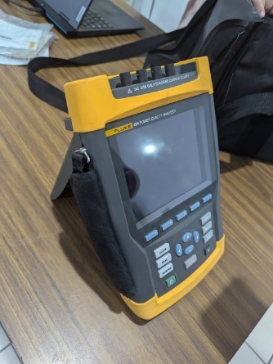

1. **Resultados**

Se realizaron las mediciones correspondientes para monitorear el sistema trifasico al momento de encender un motor trifásico.

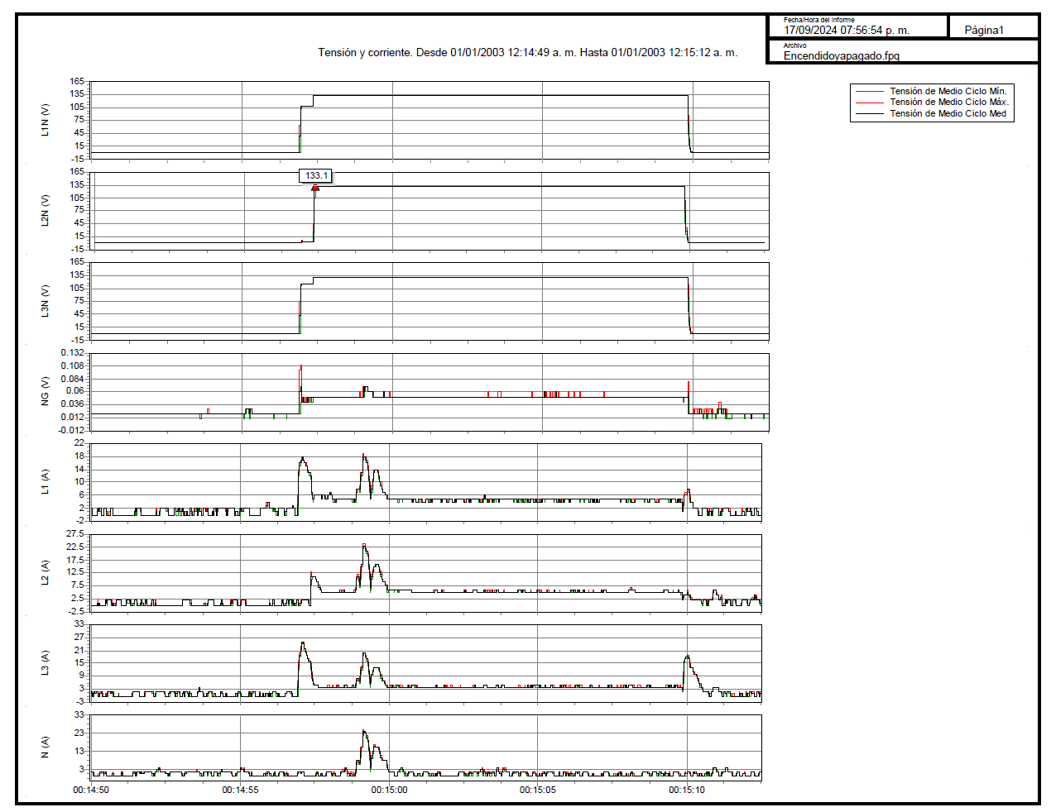

1. **Conclusiones**

Al finalizar esta práctica, los estudiantes habrán adquirido un conocimiento fundamental sobre el manejo del FLUKE 434 y su aplicación en el análisis de la calidad de energía en sistemas trifásicos. A través de la configuración y uso del dispositivo, así como la interpretación de sus lecturas, los estudiantes estarán mejor preparados para identificar y solucionar problemas eléctricos de manera eficiente y precisa.